# THỰC HÀNH MẠNG MÁY TÍNH

**LAB 5, 6: THIẾT LẬP MÔ HÌNH TƯỜNG LỬA SOPHOS**

Họ và tên: Trần Nguyễn Gia Long

Lớp: 10ĐH_CNPM1

MSSV: 1050080059

Link Github: <https://github.com/Lzerotwonine/BMMMT-HT/tree/main/Lab%205%2C%206>

Link video Youtube: <https://youtu.be/M0XW2tx7kJE>

B. THỰC HÀNH

1. Tổng quan về xây dựng chính sách kiểm soát ứng dụng

Trong Sophos UTM, việc xây dựng các quy tắc kiểm soát các ứng dụng mạng được thực hiện trong Web Protection > Application Control

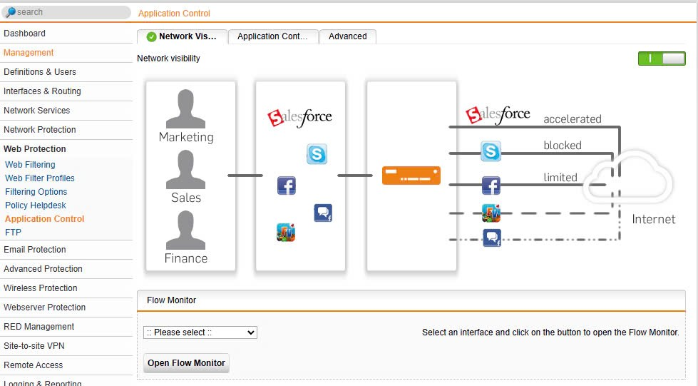

Để thiết lập các quy tắc, ta thực hiện ở tab Application Control Rules.

